**江山市人民法院**

**2019年审执工作情况通报**

江山法院审判管理办公室

一、2019年收结存案件情况

2019年，我院新收各类案件10300件，同比下降7.12%；结案10343件，同比下降8.09%；未结案1049件，同比下降3.94%。其中，刑事案件收案464件（不含刑罚变更案件10件），占收案总数4.5%，同比上升11.8%；民商事案件收案4652件，占收案总数45.16%，同比下降16.6%；执行案件收案4284件，占收案总数41.59%，同比下降5.32%。

**图1：全市法院2019年收结存数据对比图**

**二、**主要案件情况

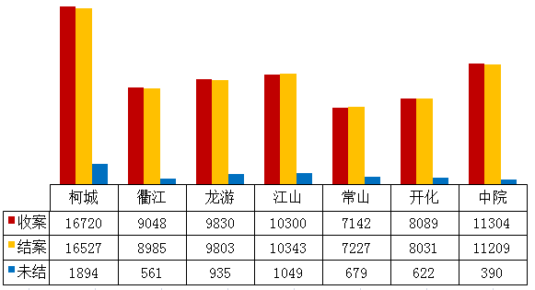

1. **一审民商事案件**

2019年，新收一审民商事案件数4652件，居全市基层法院第4位，同比下降16.6%（2018年同比下降10.03%），增幅下降6.57个百分点。结案4713件，同比下降15.05%，未结案332件，同比下降15.52%。

**表三、我院民商事案件主要收案类型**

| 案件类型 | 件数 | 同比（%） |
| --- | --- | --- |
| 民间借贷纠纷 | 1252 | -31.55 |
| 买卖合同纠纷 | 841 | -1.82 |
| 离婚纠纷 | 819 | -4.99 |
| 金融借款合同纠纷 | 436 | -11.38 |
| 机动车交通事故责任纠纷 | 127 | -25.73 |
| 承揽合同 | 112 | 49.8 |
| 健康权身体权 | 90 | -1.1 |
| 劳务合同纠纷 | 88 | -34.33 |
| 物权纠纷 | 84 | -8.7 |
| 劳动争议、人事争议案件 | 71 | -54.49 |
| 建设工程合同纠纷 | 62 | -7.46 |

**2. 刑事案件**

2019年新收刑事案件464件（不含刑罚变更），居市基层法院第2位，同比上升11.81%；结案446件，居全市基层法院第2位，同比上升2.76%，未结案37件，同比上升94.74%。同期结案率96.12%，居全市基层法院第5位，同比下降8.45%。

**3. 破产清算案件**

2019年1-12月，新收破产清算案件66件，同比上升57.14%，其中破产42件，破产申请审查24件；结案49件，同比上升4.26%；未结案22件，同比上升340%。新收“执转破”案件16件，同比下降20%，审结16件，同比下降20%。

**4. 行政非诉审查案件**

2019年新收行政非诉审查案件139件，同比下降8.55%；结案139件，同比下降8.55%；未结案0件，与去年持平。

**5.民事特别程序案件**

2019年新收民事特别程序案件653件，同比上升89.28%；结案645件，同比上升84.81%；未结案11件，同比上升266.67%。

**6. 防范和打击虚假诉讼情况**

2019年以虚假诉讼罪定罪处罚案件 1件2人，因当事人不诚信诉讼行为处以罚款案件4 件5人，因涉嫌虚假诉讼罪移送公安案件5件3人。

**7. 执行制裁违法情况**

2019年新收拒不执行生效判决、裁定犯罪案件0件，审结1件1人。执行案件共拘留145人，罚款1589次，追究刑事责任0件。执行制裁违法率40.87%，同比上升31.22个百分点，居全市基层法院第4位。